职业卫生技术报告相关信息公示表
用人单位名称 | 东阳市白云包装材料有限公司
用人单位地址 | 东阳市城东街道李宅三村城东生态工业园区10号
用人单位联系人 | 陈俊傲
技术服务项目组人员 | 王健垚、付志波、倪晓林、王春云等
现场调查人员 | 王健垚、付志波
现场采样/检测人员 | 王健垚、付志波
用人单位陪同人 | 陈俊傲
采样/检测时间 | 2022年09月15日
报告出具日期 | 2022年10月21日
现场调查、现场采样/检测的图像影像资料 | 详见附件
注：《职业卫生技术服务机构管理办法》第三十一条规定：职业卫生技术服务机构应当自出具职业卫生技术报告之日起二十个工作日内，在本单位网站上公开技术报告相关信息。

用人单位名称 | 东阳市白云包装材料有限公司 |  | 拍照日期 | 2022.09.15
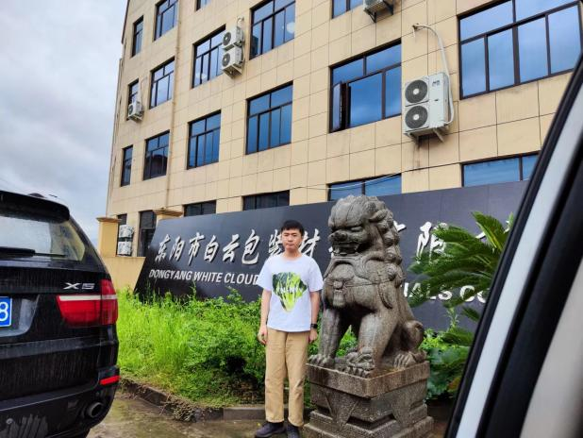 |  | 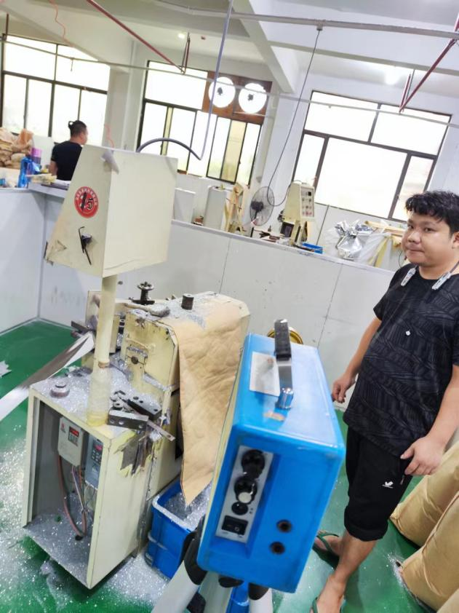
企业大门处 |  | 2L车间切粉岗位
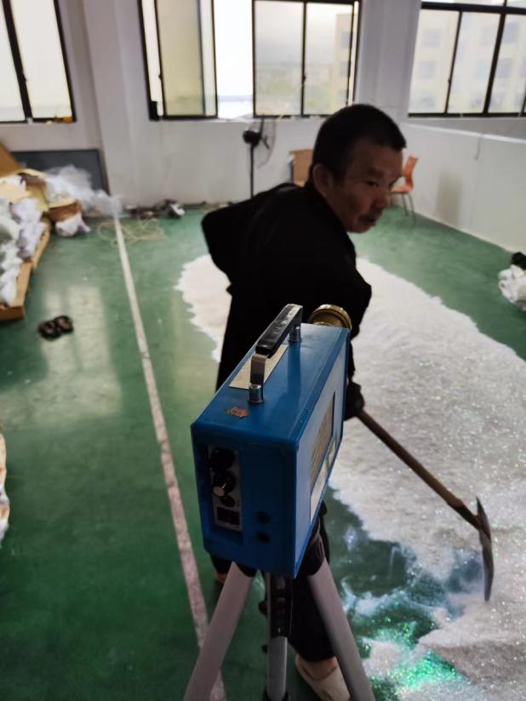 |  | 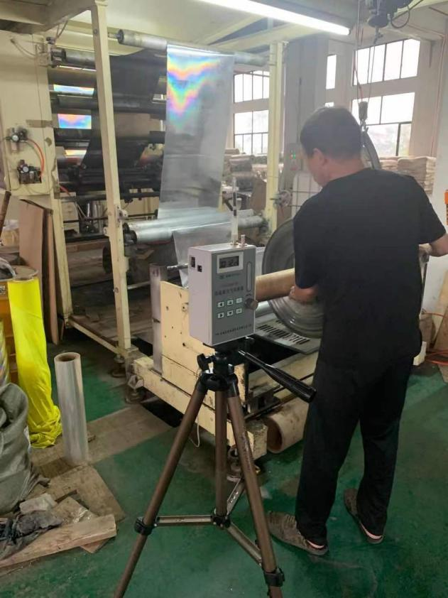
2L车间拌粉岗位 |  | 1L车间复合岗位
技术服务过程影像记录

